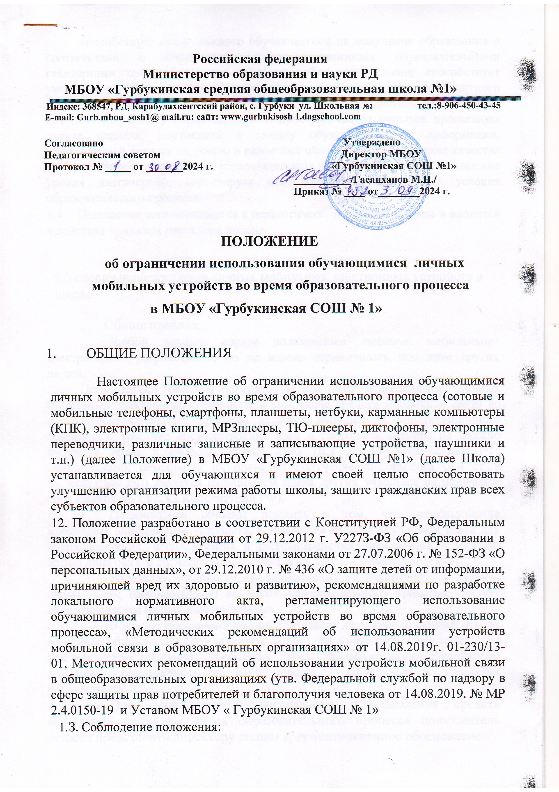

способствует праву каждого обучающегося на получение образования в соответствии с Федеральными государственными образовательными стандартами при соблюдении прав и свобод других лиц; способствует уменьшению вредного воздействия радиочастотного и электромагнитного излучения средств мобильной связи на участников образовательного процесса; обеспечивает защиту образовательного пространства от попыток пропаганды культа насилия, жестокости и защиту обучающихся от информации, причиняющей вред их здоровью и развитию; обеспечивает повышение качества и эффективности получаемых образовательных услуг; обеспечивает повышение уровня дисциплины; гарантирует психологически комфортные условия образовательного процесса.

1.4. Положение согласовывается с педагогическим советом Школы и вводится в действие приказом директора школы.

* 1. Условия использования личных мобильных электронных устройств в школе.
     1. Общие правила
     2. Любой человек вправе пользоваться личными мобильными электронными устройствами, но не вправе ограничивать при этом других людей.

Пользователи обязаны помнить о том, что использование личных мобильных электронных устройств, в том числе средств мобильной связи во время образовательного процесса является нарушением конституционного принципа о том, что «осуществление прав и свобод гражданина не должно нарушать права и свободы других лиц» (п.З ст. 17 Конституции РФ) следовательно, реализация их права на получение информации (п.4 ст.29 Конституции РФ) является нарушением права других учащихся на получение образования (п. 1 ст. 43 Конституции РФ).

* + 1. Пользователи обязаны помнить о том, что использование мобильных электронных устройств, в том числе средств мобильной связи для сбора, хранения, использования и распространения информации о частной жизни лица без его согласия не допускается (п. 1 ст. 24 Конституции РФ).
    2. Родителям (законным представителям) не рекомендуется звонить своим детям (обучающимся) во время образовательного процесса, следует ориентироваться на расписание звонков.
    3. В случае форс-мажорных обстоятельств для связи со своими детьми во время образовательного процесса родителям (законным представителям) рекомендуется передавать сообщения через школьную администрацию по телефонам, размещённым на сайте школы и записанным в дневниках обучающихся.
    4. При необходимости регулярного использования средств мобильной связи во время образовательного процесса пользователь должен представить директору школы аргументированное обоснование

(медицинское заключение по состоянию здоровья, объяснительную записку и т.п.) и получить письменное/устное разрешение.

* + 1. В случае форс-мажорных обстоятельств обучающиеся должны получить разрешение педагогического работника, осуществляющего образовательный процесс, на использование средств мобильной связи.
    2. **Правила использования мобильных электронных устройств в том числе средств мобильной связи во время урока и внеурочной деятельности.**
       1. При входе в Школу для всех участников образовательного процесса и на период ведения образовательного процесса (урочная деятельность, внеклассные мероприятия) в школе владелец сотового (мобильного) телефона должен перевести его в режим «без звука» (в том числе исключить режим вибрации из- за возникновения фантомных вибраций).
       2. Мобильные электронные устройства в том числе средства мобильной связи обучающихся во время урока или внеклассного мероприятия должны находиться в портфелях, ранцах, рюкзаках, сумках и пр. (по возможности в футляре) обучающегося.

2.2.3 При посещении уроков, на которых невозможно ношение средств мобильной связи и мобильных электронных устройств (физическая культура), на время занятий учащиеся обязаны складывать их в место, специально отведённое учителем. По окончании занятия, учащиеся организованно забирают свои мобильные электронные устройства в том числе средства мобильной связи.

* + 1. Правила использования мобильных электронных устройств в том числе средств мобильной связи вне образовательного процесса.
       1. Использование мобильных электронных устройств в том числе средств мобильной связи разрешается на переменах, а также до и после завершения образовательного процесса.

Примечание. Перерыв (перемена) между уроками, занятиями учащемуся дан:

-для отдыха (динамическая разминка (передвижение по коридору), разминка глаз);

-подготовки к следующему уроку (обсуждение выполнения домашнего задания, повторение правил, подготовка школьных принадлежностей к уроку и т.п.);

для посещения столовой и мест общественного пользования.

З. Права и обязанности участников образовательного процесса пользователей мобильных электронных устройств

3.1.1.На переменах, до и после завершения образовательного процесса пользователь имеет ПРАВО применять сотовый (мобильный) телефон в здании школы как современное средство коммуникации для: осуществления и приёма звонков; получения и отправления SMS и MMS; обмена информацией; игр; прослушивания аудиозаписей через наушники в тихом режиме; просмотра видеосюжетов фото- и видеосъёмки лиц, находящихся в школе (с их согласия); совершать иные действия, не нарушающие права других участников образовательного процесса и не противоречащие закону.

З. 1.2. Обучающиеся могут использовать на уроке планшеты или электронные книги в рамках учебной программы только с разрешения учителя и с учетом норм, установленных СанПиНом 2.4.2.2821-10.

З. 1.3. Учителя во время урока имеют право пользоваться мобильными электронными устройствами для входа в «Электронный журнал», для связи с экстренными службами, администрацией школы и родителями учеников.

3.1. Пользователи ОБЯЗАНЫ:

3.2.1 Помнить о том, что использование средств мобильной связи во время образовательного процесса является нарушением конституционного принципа о том, что «осуществление прав и свобод гражданина не должно нарушать права и свободы других лиц» (п. З ст. 17 Конституции РФ), следовательно, реализация их права на получение информации (п. 4 ст. 29 Конституции РФ) является нарушением права других учащихся на получение образования (п. 1 ст. 43 Конституции РФ).

* 1. Помнить о том, что использование средств мобильной связи для сбора, хранения, использования и распространения информации о частной жизни лица без его согласия не допускается (п. ст. 24 Конституции РФ).
  2. Соблюдать следующие этические нормы: разговаривать следует максимально тихим голосом;

не следует использовать средства мобильной связи, одновременно ведя беседу с находящимся рядом человеком;

находясь в столовой, не следует класть средства мобильной связи на обеденный стол;

недопустимо использование чужих средств мобильной связи и сообщение их номеров третьим лицам без разрешения на то владельцев.

* 1. В целях сохранности личных мобильных электронных устройств в том числе средств мобильной связи участники образовательного процесса обязаны:

не оставлять свои мобильные электронные устройства в том числе средства мобильной связи без присмотра, в том числе в карманах верхней одежды; ни под каким предлогом не передавать мобильные электронные устройства, в том числе средства мобильной связи посторонним лицам; помнить, что ответственность за сохранность мобильных электронных устройств в том числе средств мобильной связи лежит только на его владельце (родителях, законных представителях владельца);

недопустимо использование чужих средств мобильной связи и сообщение их номеров третьим лицам без разрешения на то владельцев.

* 1. Пользователям ЗАПРЕЩАЕТСЯ
     1. Использовать мобильный телефон и другие портативные электронные устройства на уроке в любом режиме (в том числе как калькулятор, записную книжку, словарь иностранных слов, видеокамеру, видеоплеер, диктофон, игру и т.д.), за исключением занятий с применением ИК-технологий, подразумевающих использование планшетного компьютера или иных средств коммуникации.

3.32. Использовать громкий режим вызова и прослушивания мелодий во все время пребывания в школе. Прослушивать радио и музыку без наушников.

* + 1. Пропагандировать, хранить информацию, содержащую жестокость, насилие, порнографию и иные противоречащие закону действия посредством телефона и иных электронных устройств средств коммуникации.
    2. Сознательно наносить вред имиджу школы.
    3. Совершать фото и видео съемку в здании школы: без разрешения администрации в коммерческих целях; без согласия участников образовательного процесса в личных и иных целях.

1. Ответственность за нарушение Положения

За нарушение настоящего Положения для обучающихся в соответствии с п.п.4 7 ст.4З Закона РФ «Об образовании в Российской Федерации» предусматривается следующая дисциплинарная ответственность:

* 1. В случае отказа пользователя выполнять условия пользования сотовым (мобильным) телефоном, обозначенными в данном Положении делает запись о замечании в дневнике обучающегося и вызывает его после окончания уроков для беседы.
  2. За однократное нарушение, или в случае отказа пользователя выполнять условия пользования сотовым (мобильным) телефоном, обозначенными в данном Положении оформленное докладной на имя директора, объявляется дисциплинарное взыскание в виде замечания с правом внесения записи в дневник учащегося (с написанием объяснительной).
  3. За неоднократное нарушение, оформленное докладной на имя директора, проводится разъяснительная беседа с обучающимися в присутствии родителей (законных представителей).
  4. При повторных фактах грубого нарушения - изъятие средств мобильной связи и других портативных электронных устройств (планшеты, электронные книги, МРЗ-плееры, DVD плееры, диктофоны, электронные переводчики и т.п.), предварительно получив на это согласие родителей (законных представителей), собеседование администрации школы с родителями (законными представителями) учащегося и передача им сотового телефона/ электронного устройства, вплоть до запрета ношения в школу средств мобильной связи и других портативных электронных устройств на ограниченный срок.
  5. За нарушение настоящего положения, пользователи средств мобильной связи несут ответственность в соответствии с действующим законодательством и локальными актами школы.

1. Иные положения
   1. Родителям (законным представителям) не рекомендуется звонить детям (обучающимся) во время ведения образовательного процесса в школе без особой необходимости. В случае форс-мажорной ситуации необходимо звонить по телефонам классному руководителю или директору школы, где обучается ребенок.
   2. Школа не несёт материальной ответственности за утерянные средства мобильной связи.
2. Заключительные положения
   1. Срок действия данного Положения не ограничен. Изменения и дополнения к Положению принимаются в составе новой редакции Положения в установленном уставом Школы порядке принятия локальных актов. После принятия новой редакции Положения предыдущая редакция утрачивает силу.

Приложение № 1

ПАМЯТКА для обучающихся, родителей и педагогических работников по профилактике неблагоприятных для здоровья и обучения детей эффектов

от воздействия устройств мобильной связи

* + 1. Исключение ношения устройств мобильной связи на шее, поясе, в карманах одежды с целью снижения негативного влияния на здоровье.
    2. Максимальное в сокращение времени контакта с устройствами мобильной связи.

З. Максимальное удаление устройства мобильной связи от головы в момент соединения и разговора (с использованием громкой связи и гарнитуры).

* + - 1. Максимальное ограничение звонков с устройств мобильной связи в условиях неустойчивого приема сигнала сотовой связи.
      2. Размещение устройств сотовой (мобильной) связи на ночь на расстояние более 2-х метров от головы

Приложение 2

Протокол инструктажа учащихся по ознакомлению с

Положением об использовании сотовых телефонов и других средств

коммуникации в МБОУ «ГСОШ №1»

2023 год.

С Положением ознакомлены учащиеся » класса

|  |  |  |  |  |
| --- | --- | --- | --- | --- |
| п/п | Фамилия, имя, отчество обучающегося | Дата ознакомления  (число, месяц,год) | Подпись  учащегося | Примечание |
|  |  |  |  |  |
| 2 |  |  |  |  |
| З |  |  |  |  |
| 4 |  |  |  |  |
| 5 |  |  |  |  |
| 6 |  |  |  |  |
| 7 |  |  |  |  |
| 8 |  |  |  |  |
| 9 |  |  |  |  |
| 10 |  |  |  |  |
| 11 |  |  |  |  |
| 12 |  |  |  |  |
| 13 |  |  |  |  |

|  |  |  |  |  |
| --- | --- | --- | --- | --- |
| 14 |  |  |  |  |
| 15 |  |  |  |  |
| 16 |  |  |  |  |
| 17 |  |  |  |  |
| 18 |  |  |  |  |
| 19 |  |  |  |  |
| 20 |  |  |  |  |
| 21 |  |  |  |  |
| 22 |  |  |  |  |
| 23 |  |  |  |  |
| 24 |  |  |  |  |
| 25 |  |  |  |  |
| 26 |  |  |  |  |
| 27 |  |  |  |  |
| 28 |  |  |  |  |
| 28 |  |  |  |  |
|  |  |  |  |  |
| 31 |  |  |  |  |
| 32 |  |  |  |  |
| 33 |  |  |  |  |

Классный руководитель:

Приложение № 3

Протокол инструктажа родителей по ознакомлению с

Положением об использовании сотовых телефонов и других средств

коммуникации в МБОУ ГСОШ №1

Озвучено ПОЛОЖЕНИЕ об использовании личных мобильных электронных устройств в МБОУ « ГСОШ №12» на родительском собрании

23 года.

С Положением ознакомлены родители » класса

|  |  |  |  |  |
| --- | --- | --- | --- | --- |
| п/п | Фамилия, имя, отчество родителя (законного представителя) | Дата ознакомления  (число, месяц,год) | Подпись чащегося | Примечание |
|  |  |  |  |  |
| 2 |  |  |  |  |
| З |  |  |  |  |
| 4 |  |  |  |  |
| 5 |  |  |  |  |
| 6 |  |  |  |  |
| 7 |  |  |  |  |
| 8 |  |  |  |  |
| 9 |  |  |  |  |
|  |  |  |  |  |
| 11 |  |  |  |  |

|  |  |  |  |  |
| --- | --- | --- | --- | --- |
| 12 |  |  |  |  |
| 13 |  |  |  |  |
| 14 |  |  |  |  |
| 15 |  |  |  |  |
| 16 |  |  |  |  |
| 17 |  |  |  |  |
| 18 |  |  |  |  |
| 19 |  |  |  |  |
| 20 |  |  |  |  |
| 21 |  |  |  |  |
| 22 |  |  |  |  |
| 23 |  |  |  |  |
| 24 |  |  |  |  |
| 25 |  |  |  |  |
| 26 |  |  |  |  |
| 27 |  |  |  |  |
| 28 |  |  |  |  |
| 29 |  |  |  |  |
| 30 |  |  |  |  |
| 31 |  |  |  |  |
| 32 |  |  |  |  |
| 33 |  |  |  |  |

Классный руководитель: